Пояснительная записка.

Урок геометрии в 8 классе представлен по естественно-научному направлению.
Тема урока «Четырёхугольник».
Класс, в котором проведён урок, состоит из 9 учащихся. Способности к обучению у детей хорошие. В классе присутствует благоприятная учебная атмосфера. Учащиеся позитивно настроены на урок, мотивированы на получение знаний и применение их в практической деятельности.
При подготовке к урокуиспользованы:
- Рабочая программа по геометрии, автор учитель математики Покас Т.Д., составленная на основе государственной программы «Геометрия 8 класс» (базовый уровень), автор, Л.С. Атанасян, Программы общеобразовательных учреждений: Геометрия 7-9 классы», составитель Т.А. Бурмистрова, М. Просвещение, 2008.
- Геометрия, 7 – 9: Учебник для общеобразовательных учреждений/ Л.С. Атанасян, В.Ф. Бутузов, С.Б. Кадомцев и др. – М.: Просвещение, 2009.
Глава V. Четырёхугольники.
Количество часов в неделю – 2 часа, 68 часов за год.
Тип урока - комбинированный.
Этапы урока;
- Организационный момент.
- Подготовка к изучению нового материала через повторение опорных знаний, включающая:
- проверку домашнего задания;
- устный опрос.
- Ознакомление с новым учебным материалом и его первичное осмысление.
- Закрепление материала на практике.
- Формирование домашнего задания.
- Подведение итогов занятия.
В процессе подготовки к уроку использовалась крупноблочная технология В. Шаталова, которая предполагает применение таких приемов, как объединение нескольких правил, определений, характеристик на одном уроке, что увеличивает их информационную емкость.Этой технологией предъявляются свои требования к использованию в обучении наглядных средств. К уроку подготовлена мультимедийная презентация по теме «Четырёхугольник», индивидуальные карточки для самостоятельной работы, критерии оценивания устных ответов.
На уроке также использовались элементы других современных педагогических технологий: личностно-ориентированной, технологии развивающего обучения, технологии сотрудничества. По характеру взаимной деятельности на уроке применялись методы: объяснительно-иллюстративный, эвристический, исследовательский, практический. В процессе передачи информации использовался наглядный метод; составление схемы на языке рисунков и знаков. В ходе выполнения учащимися самостоятельной работы применялся метод мотивации: создание ситуации успеха. В результате применения на уроке вышеуказанных технологий и методик дети самостоятельно составляли варианты новых определений квадрата на основе свойств прямоугольника и ромба, делали выводы, обобщали полученные знания, оценивали свои действия, находясь в состоянии сотрудничества.
Конспект урока составлен в виде таблицы, где отдельно прописаны этапы урока, содержание изучаемого материала, деятельность учителя и учащихся, методы и приёмы.
Особенности шрифта: курсивом выделено описании едеятельности учителя и учащихся.

Конспект урока.
Класс - 8.
Предмет – геометрия.
Тема урока: Четырёхугольник.
Цель урока:
- Формирование представления о четырёхугольнике, как геометрической фигуре, о его видах и свойствах.
- Развитие познавательных способностей учащихся, умения оперировать математическими понятиями, анализировать и обобщать полученные знания, применять их на практике.
- Воспитание осознанного интереса к содержанию изучаемого материала, культуры математической речи, культуры общения.
Задачи: Изучить свойств параллелограмма, прямоугольника, ромба, квадрата. Учить применять математические символы и знаки для обозначения изученных свойств геометрических фигур, составлять различные варианты уравнений по одной задаче, решать задачи на доказательство и нахождение элементов геометрических фигур.
Развивать умение формулировать новые определения геометрических фигур.
Оборудование:
1. Методические пособия для учителя:
- Геометрия. 7 – 11 классы /А.А. Черняк, Ж.А. Черняк. – М.: Дрофа 2011. (ЕГЭ: шаг за шагом).
- Изучение геометрии в 7, 8, 9 классах: метод, рекомендации: кн. для учителя / [Л.С. Атанасян, В.Ф. Бутузов, Ю.А. Глазков и др.]. - М.: Просвещение, 2008;
2. Вспомогательные пособия для учащихся:
- Математика: учебно-справочное пособие / В.А. Гусев, А.Г. Мордкович. – М.: АСТ: Астрель, 2009;
3. Программно-техническое обеспечение урока: проекционная система (проектор, экран),
мультимедийная презентация Power Point «Четырёхугольник», автор Т.Д. Покас, учитель математики МБОУ СОШ № 22 села Соленого муниципального образования Мостовский район;
4. Раздаточный материал для учащихся:
- критерии устных ответов по математике;
- карточки для самостоятельной работы по теме «Четырёхугольник».
Ход урока.
Этап урока. Время. Цель. | Содержание изучаемого материала. Деятельность учителя. | Деятельность учащихся. | Методы и приёмы.
1.Организационный момент. (1мин). Цель: Мобилизация внимания. Подготовка учащихся к предстоящей деятельности. | Учитель: Тема урока геометрии «Четырёхугольник». Сегодня на уроке мы повторим знания о многоугольнике и более подробно изучим четырёхугольник, его виды и свойства. Кроме того, мы исследуем свойства некоторых четырёхугольников и попробуем составить новые определения для некоторых из них. Знания свойств четырёхугольников мы научимся применять при решении  задач. | Учащиеся настраиваются на урок. | Разъяснение значимости изучаемого материала.
2.Подготовка к изучению нового материала.(6 мин)  Цель: Актуализация опорных знаний путём  устного опроса и проверки домашнего задания.  Задача: Учить составлять различные варианты уравнений по одной задаче. | Учитель:Что было задано на дом?  Справились ли вы с домашним заданием? Какие знания и умения вам помогли решить задачи?  Учитель: № 367Если занеизвестную величину принять первую сторону, то получится уравнение:  х+(х-8)+ (х+8)+3(х-8)=66.  Сравните свое решение с предложенным.Какие варианты уравнений можно ещё составить? | Учащиеся: № 364 .  Формула суммы углов многоугольника, умение составлять уравнение по условию задачи.  № 367. Учащиеся обсуждают варианты уравнений. Учащиеся: Если зах принять вторую сторону, то получится другое уравнение:  х+(х+8)+(х+16)+3х=66. | Сравнение своего решения с эталонным.
 | Учитель: Теперь мы более подробно изучим один из видов многоугольника - четырёхугольник, познакомимся с его видами и свойствами. Кроме того, мы исследуем свойства некоторых четырёхугольников и попробуем составить для них новые определения. | Учащиеся задают вопрос отвечающему по теме и оценивают его ответ согласно критериям (Приложение 2). | Приём «Вопрос-ответ»
3.Ознакомление с новым учебным материалом и его первичное осмысление.(15 мин)  Цель: Создание условий для восприятия и осмысления новой информации и связи её с ранее полученными знаниями.  Задачи: Изучить свойства параллелограмма, прямоугольника, ромба, квадрата.  Закрепить навык применения математических символов и знаков для обозначения изученных свойств. Развивать умение формулировать новые определения геометрических фигур. | Откройте учебник на стр. 99 и прочтите пункт 41. Ответьте на вопрос: « Как даётся понятие четырёхугольника в учебнике?» | Учащиеся читают текст и выполняют задание. | Мобилизация внимания.  Работа с учебником с целью получения новой информации
 | 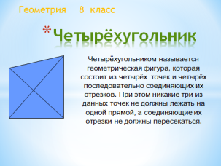  Учитель показывает мультимедийную презентацию (приложение 1).  Слайд 1. Задание: Попробуйте изобразить фигуры, не являющиеся четырёхугольником.  Учитель: Какое определение четырёхугольника было дано в презентации? Можно ли утверждать, что понятия дополняют друг друга? | Учащиеся знакомятся с четырёхугольником с помощью презентации и выполняют задание.  Учащиеся утвердительно отвечают на вопросы | Объяснительно-иллюстративный метод.  Осмысление новых знаний
 | 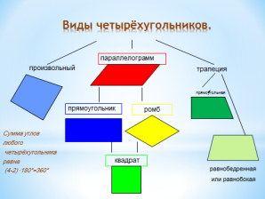  Слайд 2.  Учитель: Все четырёхугольники делятся на три группы. Какие?  Какую формулу использовали, чтобы вычислить сумму углов четырёхугольника? | Учащиеся отвечают на вопрос, используя схему и текст учебника.  Учащиеся: Сумма углов четырёхугольника  равна (п -2)·180°=360° | . Наглядный метод; составление схемы на языке рисунков и знаков
 | 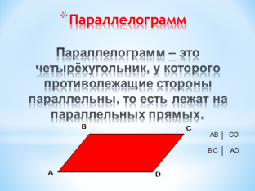  Слайд 3. Учитель: Самая большая группа четырёхугольников – параллелограммы. Сегодня на уроке мы остановимся на них подробно. Прочтите и запомните определение параллелограмма. | Учащиеся читают определение и запоминают его. | Акцентирование внимания на главном.
 | Слайды 4 и 5.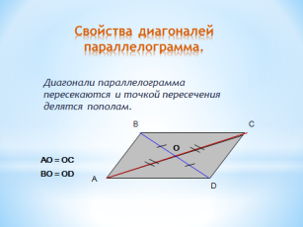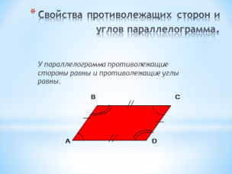  Учитель: Параллелограмм имеет несколько свойств. Прочтите и запомните их. Как на рисунке показать эти свойства? | Учащиеся: Равные углы обозначаются равными дугами, а равные отрезки – равными насечками.  Учащиеся выполняют чертёж параллелограмм в тетради и обозначают равные углы и отрезки | Практический метод: применение полученных ранее знаний при изучении нового материала.
 | 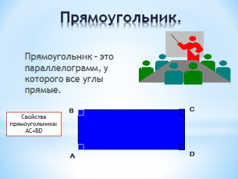  Слайд 6. Учитель: Рассмотрим вид параллелограмма – прямоугольник. Какое определение прямоугольника вы знали до этого урока? А какое определение можно дать прямоугольнику, зная, что он - параллелограмм? | Учащиеся: Прямоугольник – это четырёхугольник, у которого углы прямые.  Далее учащиеся читают определение прямоугольника на слайде и в учебнике, сравнивают их | Приём: направленный диалог. Связь нового материала с ранее изученным
 | Учитель: Какие свойства прямоугольник имеет как параллелограмм? А какие свойства отличают его от параллелограмма?  Покажите все свойства прямоугольника на чертеже. | . Учащиеся отвечают на вопросы, используя текущий и предыдущие слайды, выполняют задание в тетради: показывают свойства прямоугольника | . Частично-исследовательский метод. Приём: направленный диалог
 | 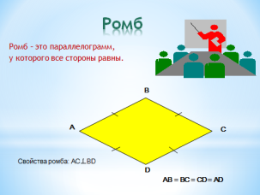  Слайд 7. Учитель: Следующий вид параллелограмма – ромб. Какое определение ромба даётся в учебнике?  Какие свойства ромба отличают его от параллелограмма? | . Учащиеся отвечают на вопросы, используя учебник.  Учащиеся: Диагонали ромба перпендикулярны, в точке пересечения делятся пополам и являются биссектрисами углов | Частично-исследовательский метод: составление нового определения на основе изученных знаний.
 | 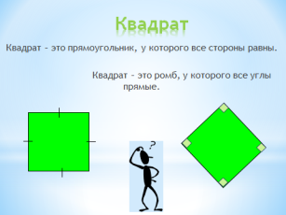  Слайд 8. Учитель: Рассмотрим геометрическую фигуру, известную вам ещё из курса математики начальной школы – квадрат. Какое определение ему даётся в учебнике на странице 110? Какие свойства он имеет в этом случае? | . Учащиеся отвечают на вопросы, используя учебник. | Метод: работа с книгой с целью получения новой информации.
4. Закрепление изученного материала на практике (10 мин).  Цель: Развитие умения применять знания на практике. Задачи: Учить применять полученные знания при решении задач на доказательство и нахождение элементов геометрических фигур. Развивать умение оценивать свою работу, комментировать оценку работы других учащихся. | Учитель: Свойства изученных четырёхугольников необходимо знать и уметь применять их при решении задач. Сейчас вы выполните самостоятельную практическую работу. У вас на столах лежат карточки, на которых изображены все четырёхугольники (Приложение 3). Ваша задача: с помощью символов и знаков показать свойства этих фигур. Работать вы будете в группах. В каждой группе определится «Консультант», который сможет оказать вам помощь, а затем каждый оценит свою работу. | Учащиеся самостоятельно разбиваются на группы и выполняют задание | Практический метод: самостоятельная работа.
 | Учитель: Кто может выйти к доске и рассказать определения изученных четырёхугольников и их свойства?  Остальные учащиеся оценивают ответ, учитывая критерии устных ответов. | Учащиеся по желанию выходят к доске и отвечают.  Другие учащиеся комментируют ответ с помощью «Критериев оценивания устных ответов по математике» | Метод стимулирования: самооценка
 | Слайд10. Учитель: Решим задачу «В параллелограмме АВСК точка М – середина стороны АВ и МС=МК. Определите вид четырёхугольника»  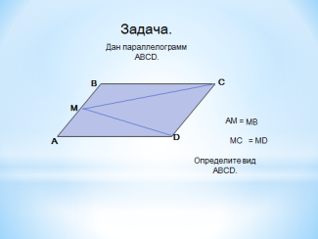  Какое свойство параллелограмма надо использовать при решении задачи?  Что следунт из равенства треугольниеов МВС и МАК? | Учащиеся выполняют рисунок и оформляют решение задачи в тетради.  Учащиеся: Противоположные стороны и углы параллелограмма равны.  Учащиеся: Угол В равен углу А, АВСК – прямоугольник | Применение полученных знаний на практике.
 | Самостоятельная работа. Задача № 372, б) | Учащиеся самостоятельно выполняют задание. | Метод контроля: самостоятельная работа.
 | Учитель проверяет решение задачи индивидуально, оценивает работу, учитывая полноту и логичность рассуждения.  Учитель: Некоторые из вас уже пробовали быть в роли учителя, объясняя решение задачи. Сейчас мы послушаем объяснение решения этой задачи учащейся Антиповой Анастасией и оценим её ответ. | Учащаяся у доски объясняет решение задачи. Остальные – оценивают её объяснение. | Метод стимулирования: разъяснение значимости изучаемого материала.
4.Формирование домашнего задания.(3 мин). Цель: Создание благоприятных условий для выполнения домашнего задания. | Учитель: Домашнее задание: изучить текст учебника, связанный с различными четырёхугольниками., повторить их свойства. Решить задачи № 372, а), № 376, а), в). Прочтите задачи и попробуте определить, какие свойства параллелограмма необходимо применить при решении задач. | Учащиеся знакомятся с текстом задач и отвечают на вопрос, обсуждая ответ коллективно. | Разъяснение домашнего задания
5. Подведение итогов занятия. (2 мин). | Учитель: Что новое узнали на уроке?  Чему учились на уроке? Что помогало усваивать новый материал? Что вызвало наибольший интерес? Сегодня на уроке мы рабртали в состоянии сотрудничества.  Спасибо за урок! | Учащиеся отвечают на вопросы. | Рефлексия.

Приложение 1. Слайды презентации к уроку по теме «Четырёхугольник» по геометрии в 8 классе.
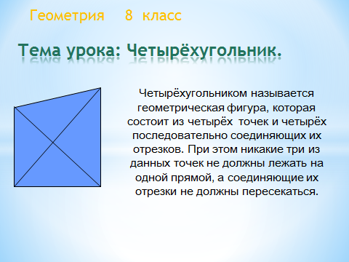  Слайд 1 | 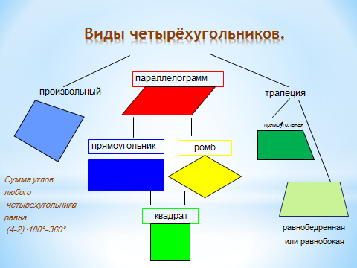  Слайд 2
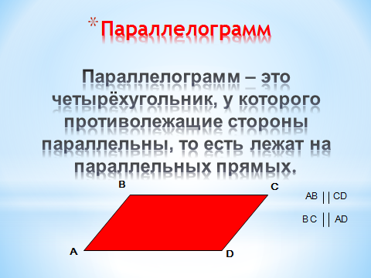  Слайд 3 | 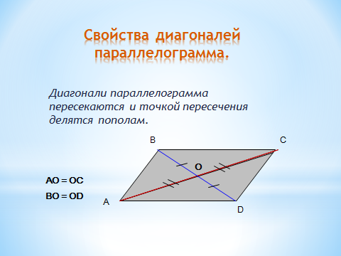  Слайд 4
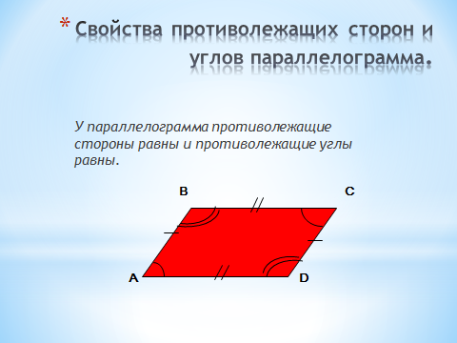  Слайд 5 | 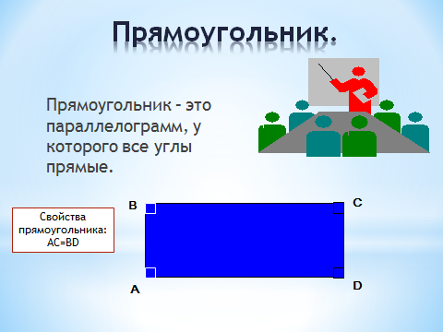  Слайд 6
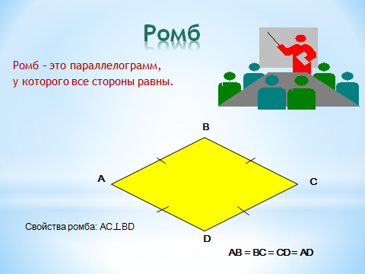  Слайд 7 | 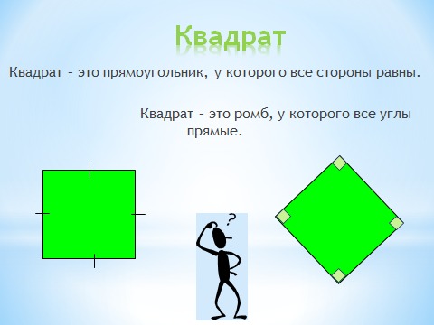  Слайд 8
Слайд 9
Приложение.

Приложение 2. Критерии и нормы оценки знаний, умений и навыков к уроку по теме «Четырёхугольник» по геометрии в 8 классе.

Оценка устных ответов обучающихся по математике

Ответ оценивается отметкой «5», если ученик:
- полно раскрыл содержание материала в объеме, предусмотренном программой и учебником;
- изложил материал грамотным языком, точно используя математическую терминологию и символику, в определенной логической последовательности;
- правильно выполнил рисунки, чертежи, графики, сопутствующие ответу;
- показал умение иллюстрировать теорию конкретными примерами, применять ее в новой ситуации при выполнении практического задания;
- продемонстрировал знание теории ранее изученных сопутствующих тем, сформированность и устойчивость используемых при ответе умений и навыков;
- отвечал самостоятельно, без наводящих вопросов учителя;
- возможны одна – две неточности при освещение второстепенных вопросов или в выкладках, которые ученик легко исправил после замечания учителя.

Ответ оценивается отметкой «4», если удовлетворяет в основном требованиям на оценку «5», но при этом имеет один из недостатков:
- в изложении допущены небольшие пробелы, не исказившее математическое содержание ответа;
- допущены один – два недочета при освещении основного содержания ответа, исправленные после замечания учителя;
- допущены ошибка или более двух недочетов при освещении второстепенных вопросов или в выкладках, легко исправленные после замечания учителя.

Отметка «3» ставится в следующих случаях:
- неполно раскрыто содержание материала (содержание изложено фрагментарно, не всегда последовательно), но показано общее понимание вопроса и продемонстрированы умения, достаточные для усвоения программного материала;
- имелись затруднения или допущены ошибки в определении математической терминологии, чертежах, выкладках, исправленные после нескольких наводящих вопросов учителя;
- ученик не справился с применением теории в новой ситуации при выполнении практического задания, но выполнил задания обязательного уровня сложности по данной теме;
- при достаточном знании теоретического материала выявлена недостаточная сформированность основных умений и навыков.

Отметка «2» ставится в следующих случаях:
- не раскрыто основное содержание учебного материала;
- обнаружено незнание учеником большей или наиболее важной части учебного материала;
- допущены ошибки в определении понятий, при использовании математической терминологии, в рисунках, чертежах или графиках, в выкладках, которые не исправлены после нескольких наводящих вопросов учителя.

Общая классификация ошибок

При оценке знаний, умений и навыков обучающихся следует учитывать все ошибки (грубые и негрубые) и недочёты.
3.1. Грубыми считаются ошибки:
    - незнание определения основных понятий, законов, правил, основных положений теории, незнание формул, общепринятых символов обозначений величин, единиц их измерения;
    - незнание наименований единиц измерения;
    - неумение выделить в ответе главное;
    - неумение применять знания, алгоритмы для решения задач;
    - неумение делать выводы и обобщения;
    - неумение читать и строить графики;
    - неумение пользоваться первоисточниками, учебником и справочниками;
    - потеря корня или сохранение постороннего корня;
    - отбрасывание без объяснений одного из них;
    - равнозначные им ошибки;
    - вычислительные ошибки, если они не являются опиской;
    - логические ошибки.

3.2. К негрубым ошибкам относятся:
    - неточность формулировок, определений, понятий, теорий, вызванная неполнотой охвата основных признаков определяемого понятия или заменой одного - двух из этих признаков второстепенными;
    - неточность графика;
    - нерациональный метод решения задачи или недостаточно продуманный план ответа (нарушение логики, подмена отдельных основных вопросов второстепенными);
    - нерациональные методы работы со справочной и другой литературой;
    - неумение решать задачи, выполнять задания в общем виде.
3.3. Недочетами являются:
    - нерациональные приемы вычислений и преобразований;
    - небрежное выполнение записей, чертежей, схем, графиков.

Приложение 3. Раздаточный материал к уроку по теме «Четырёхугольник» по геометрии в 8 классе
Четырёхугольник

Произвольный | Параллелограмм |  |  | Трапеция
Прямоугольник |  | Квадрат | Ромб | Прямоугольная | Равнобокая

Четырёхугольник

Произвольный | Параллелограмм |  |  | Трапеция
Прямоугольник |  | Квадрат | Ромб | Прямоугольная | Равнобокая

Оглавление.
Пояснительная записка ……………………………………….1
Конспект урока………………………………………………...3
Приложение 1…………………………………………………10
Приложение 2…………………………………………………14
Приложение 3…………………………………………………16.

